PRESSMEDDELANDE
2016-09-15
Inet fortsätter imponera – Jonas Hagströmer tar över klubban
Creades vässar styrelsen på Inet
Inet fortsätter att prestera. Bara i augusti ökade omsättningen med 26 procent jämfört med samma månad föregående år, delvis tack vare att VR-tekniken nått konsumentmarknaden och en lyckad nylansering av Inets webbshop. Nu bjuder ägarbolaget Creades och Jonas Hagströmer in nytt blod till styrelsebordet för att ytterligare öka takten. Nya ledamöter i Inets styrelse är från september 2016 Per Sigvardsson, tidigare ordförande och Nordisk COO på Elkjøp/Elgiganten, och Henrik Källén, tf. vd Avanza.
– Under det dryga året som vi arbetat med Inet har vi lärt känna verksamheten och tagit reda på vad som behövs för att kunna ta nya stora kliv i Sverige. Det är orsaken till att vi tar in nya nyckelkompetenser, säger Jonas Hagströmer, som blir styrelseordförande för Inet.
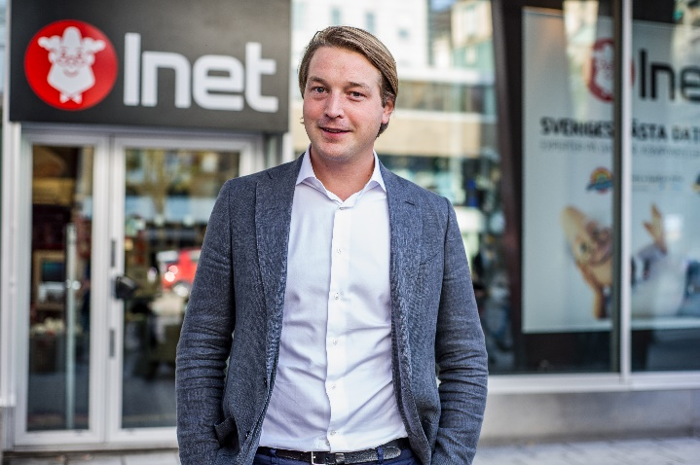
Inets första år under nya huvudägaren Creades är över, nya strukturer är implementerade och verksamheten har levererat en bra bit över förväntan. Förra året var tillväxten 16 procent och i augusti 2016 var tillväxten hela 26 procent jämfört med samma månad förra året. Virtual Reality är en drivande faktor eftersom den driver försäljning av både nya datorer och komponenter. Ett annat skäl är den nylanserade webbshopen som påverkar positivt genom högre konverteringsgrad, idag står e-handeln för närmare 60 procent av omsättningen.
– Vi siktar på att bli en av de största aktörerna på marknaden, säger Jonas Hagströmer, styrelseordförande Inet.
– Tiden är mogen för Inet att ta steget till nästa nivå, vi har hittat personer som vässar styrelsen inom flera områden. Vd Erik Wickman och hans team gör ett fantastiskt bra arbete och tillsammans med Per Sigvardsson och Henrik Källén i styrelsen har bolaget mycket goda förutsättningar att fortsätta utvecklas väl.
Per Sigvardsson var tidigare ordförande och Nordisk COO på Elkjøp/Elgiganten och Henrik Källén är tf. vd och COO för Avanza, det är främst branscherfarenhet och operativ kunskap som tillförs.
– Per förstår branschen, han kan både retail och kanalstrategi och kommer att vara stort stöd i de många vägval vi har framför oss. Henrik har lång erfarenhet av snabbväxande konsumentföretag och vet hur man utvecklar kundrelationer där majoriteten av kontakten sker online.
Hittills har Inet satsat främst på att skapa Sveriges bästa kundupplevelse. Framöver finns det nya områden att satsa mer på.
– Vi ser att Inet fortfarande är ganska okänt i delar av Sverige, genom att öka kännedomen kan vi växa mer. Helt klart siktar vi på att bli en av de största aktörerna på marknaden, säger Jonas Hagströmer, styrelseordförande Inet.
Vd Erik Wickman ser fram emot att ta del av styrelsens erfarenhet och kunskaper om att driva stora och snabbväxande företag.
– För mig är detta en injektionskick och jag har höga förväntningar. Nu ska vi arbeta fram en tydlig strategi för Inets expansion som går i linje med våra långsiktiga mål, säger Erik Wickman, vd Inet.

För ytterligare information
Jonas Hagströmer, ordförande Inet, 0739-33 44 56, jonas.hagstromer@creades.se
Erik Wickman, vd Inet, 0708-65 27 02, erik.wickman@inet.se
Magnus Sjöbäck, presskontakt Inet, 0704-45 15 99, magnus.sjoback@inet.se
http://www.inet.se/

